Semana 1

Recuerda si no pudes imprimir…..

Trabaja dibujando en tu cuaderno…Abrazos Tía Rosita

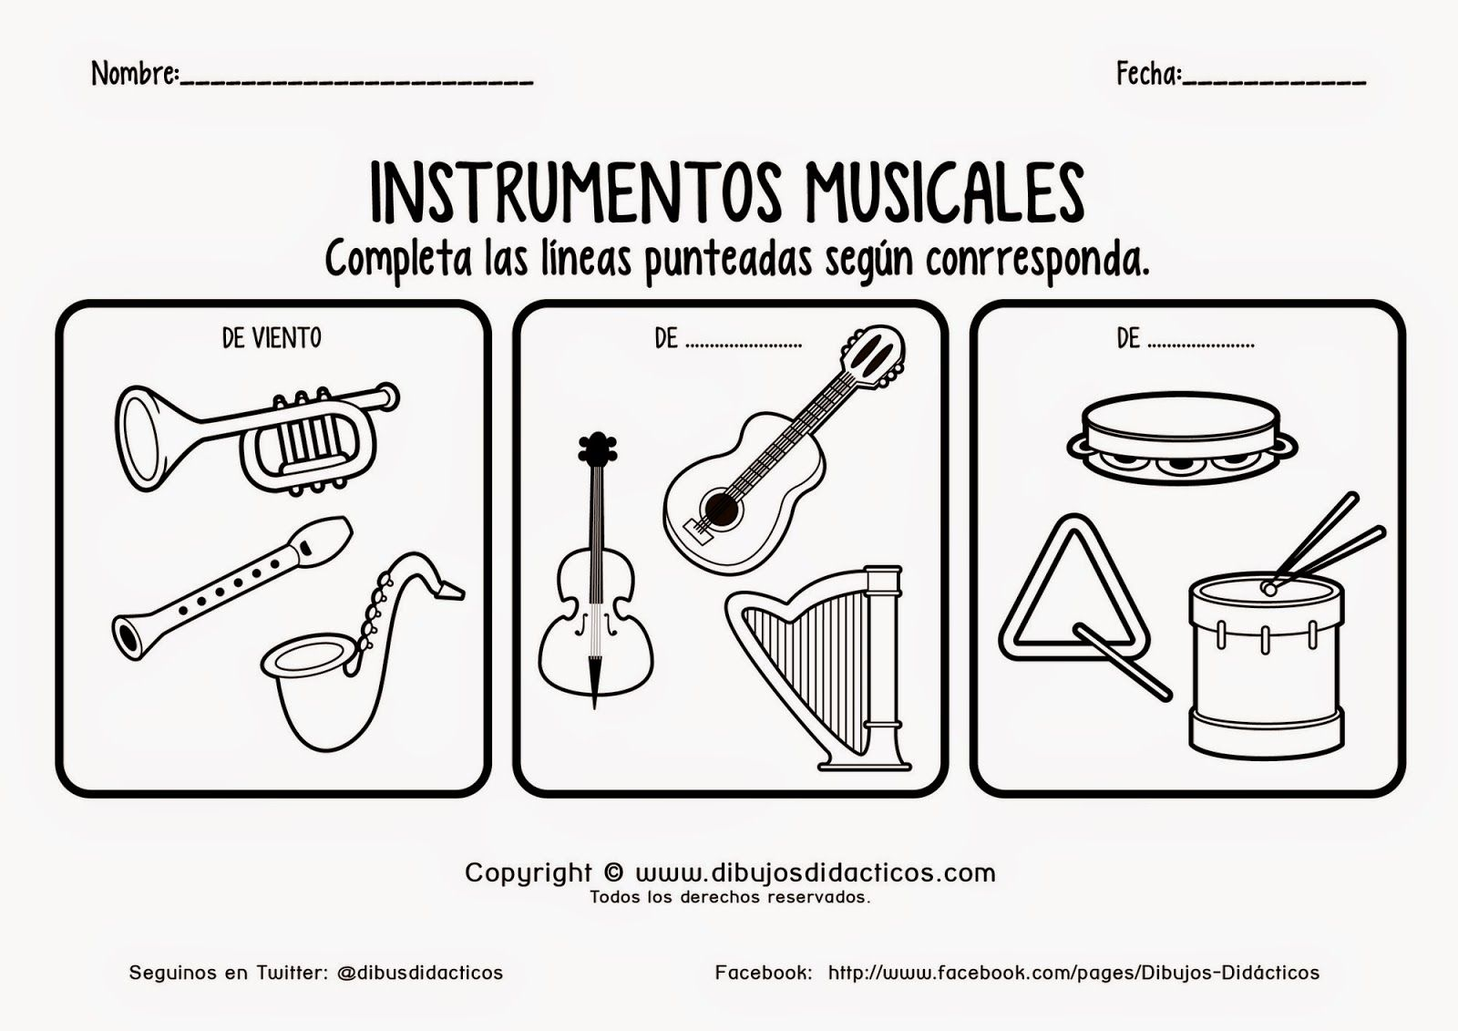

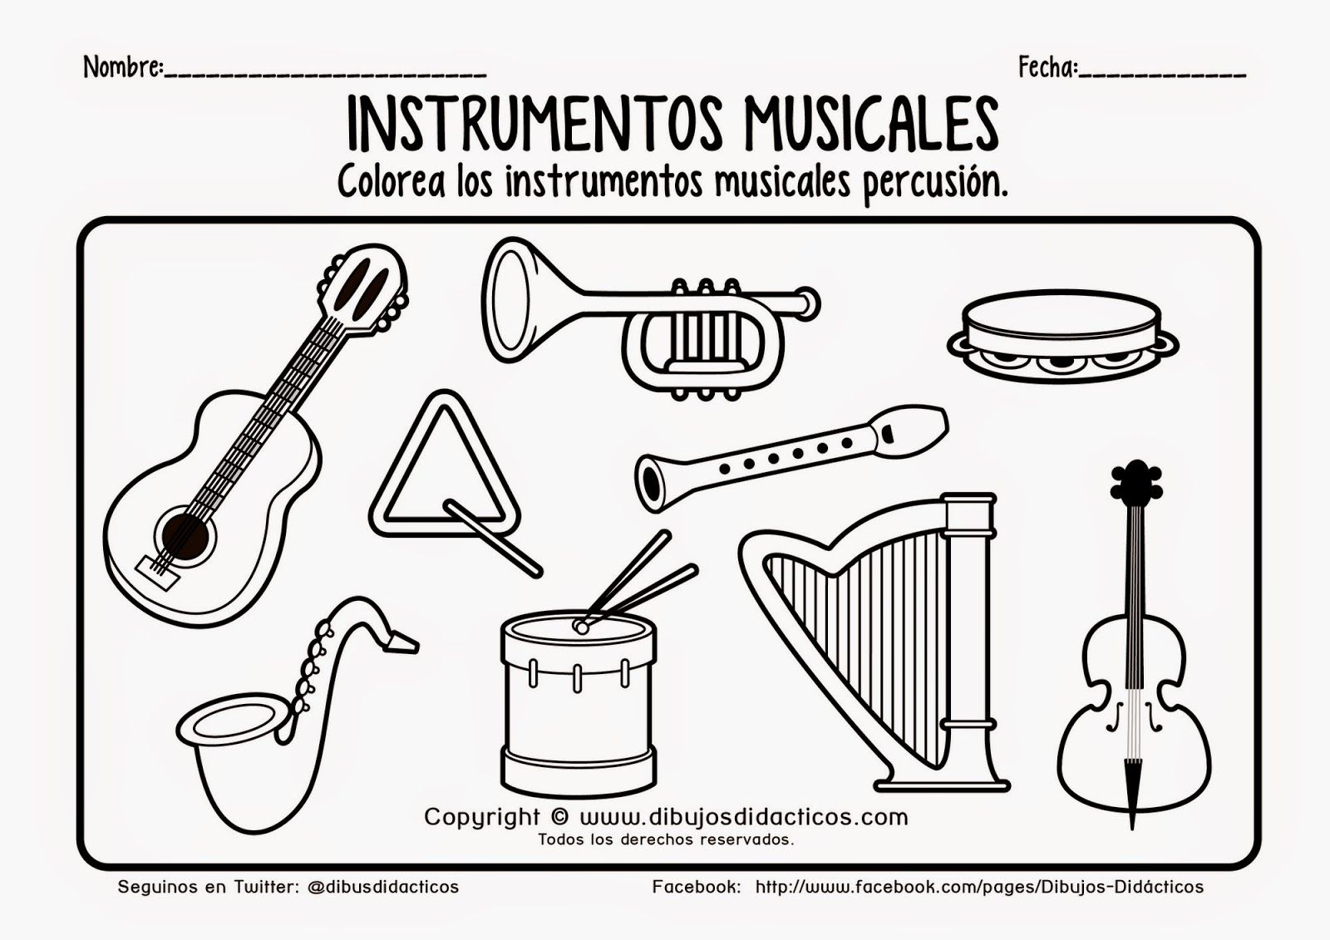

Semana 2

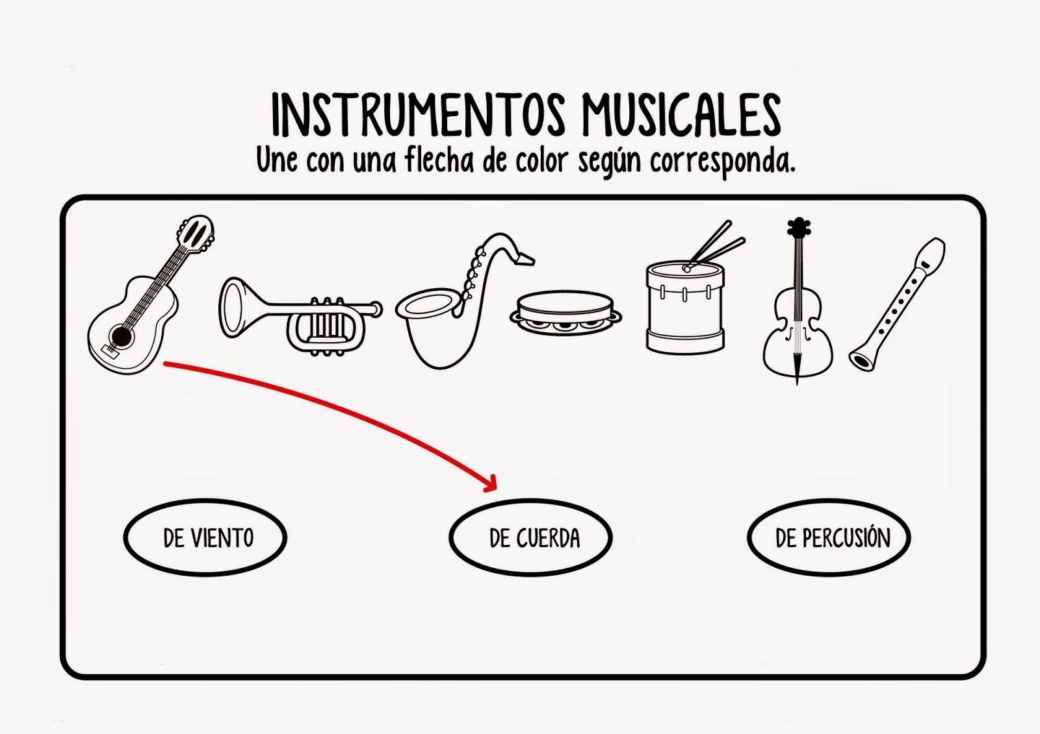

Semana 3